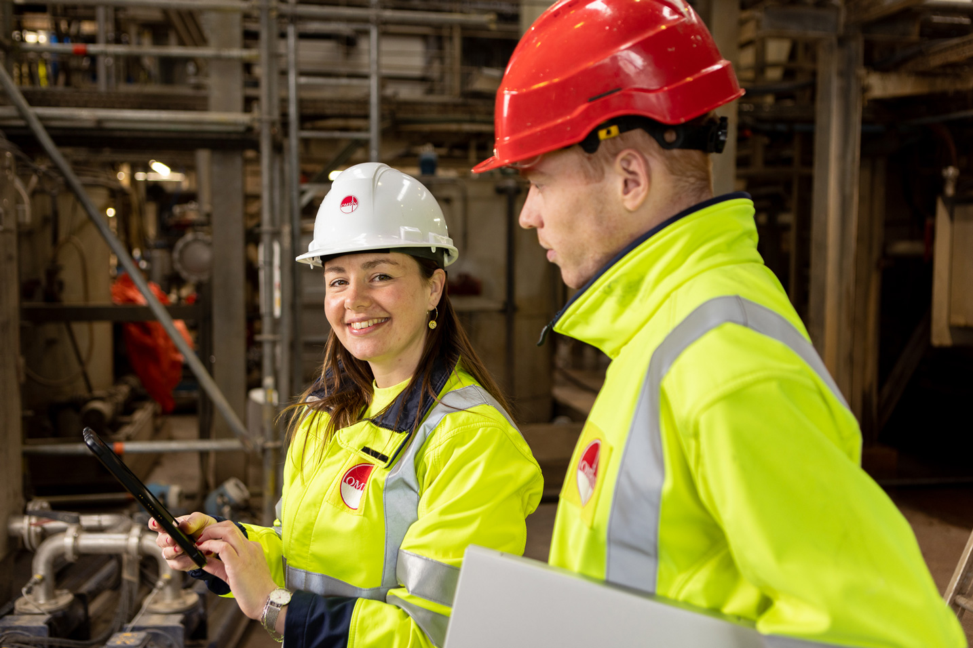**Janneke**



# Noordelijk toptalent in de circulariteit

**Circulair Bouw Traineeship**

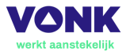



# Noordelijk toptalent in de circulariteit

Het Circulair Bouw Traineeship is er voor starters en young professionals die willen groeien. Voor Noord-Nederlandse organisaties die gezamenlijk circulair bouw-talent willen werven, trainen en binden aan hun organisaties en aan Noord-Nederland. Samen leiden we de nieuwe generatie bouw-professionals op.

De duur van het traineeship is nader te bepalen en hangt af van een aantal factoren. Onze ervaring is dat de belangrijkste factor draait om een ‘dedicated’ of ‘multi-company’ traineeship: een trainee gedurende het hele Circulair Bouw Traineeship bij dezelfde organisatie (dedicated) of trainees die rouleren tussen organisaties (multi-company).

## Het traineeprogramma

Om de belofte aan talentvolle starters waar te maken, is het belangrijk dat we een

hoogwaardig traineeprogramma neerzetten. Het traineeprogramma wordt georganiseerd en gecoördineerd door Vonk en bestaat altijd uit vier onderdelen: Jouw Vlam, het Kampvuur, Open Vuur en een vakinhoudelijke component. Hieraan hebben we een vijfde onderdeel toegevoegd, namelijk Ontdek Circulair Groningen!

### 1. Jouw Vlam

Door individuele coaching en driehoeksgesprekken met de opdrachtgever van de

trainee, zorgen we ervoor dat de trainee zich *bewust* ontwikkelt en blijft vlammen

zonder op te branden.

### 2. Het Kampvuur

Tijdens de kampvuur-momenten vormen de Circulair Trainees een hechte groep. Het kampvuur is een veilige haven waarin veiligheid en betrokkenheid bij elkaar centraal

staan. Een kampvuur-moment begint altijd met een Check-In waarin trainees elkaar

bijpraten over hoe het met hen en hun opdracht(en) en werkzaamheden gaat. Ze

gaan samen op tweedaagse, leven met elkaar mee en wisselen tijdens intervisie

ervaringen met elkaar uit. Tijdens workshops ‘Grip op je Opdracht’ leren trainees

meer over goed opdrachtnemerschap. In het eerste jaar volgen ze een aantal toffe

teambuildingsactiviteiten, om de groep hechter te maken. Het tweede jaar staat meer in het teken van leiderschap en waarbij trainees een deel van het programma zelf

organiseren. Vonk borgt daarbij de kwaliteit.

### 3. Open Vuur

Tijdens het Open Vuur ontmoeten de trainees deelnemers van andere

Vonk-traineeprogramma´s: ze trainen met elkaar en bouwen zo een breed netwerk op.

Het Open Vuur bestaat allereerst uit 26 trainingen, waarvan de trainees op jaarbasis

10 kiezen. Deze trainingen over persoonlijk leiderschap en professionele vaardigheden dragen bij aan de ontwikkeling tot een zelfbewuste professional.

Daarnaast worden de trainees onderdeel van de Vonk-Community, waar ze tijdens

het kerstdiner, zomerfestival, sportiviteiten en andere events hun netwerk versterken.

### 4. Inhoudelijk circulair programma

In afstemming met de partners en in samenwerking met kennispartners organiseren

we een reeks inhoudelijke trainingen en bijeenkomsten over circulariteit. Daarbij

denken we nu aan een sterk programma met basiskennis, ervaringsverhalen en

toekomstgerichte vaardigheden. Idealiter combineren we deze trainingen met

Bedrijfsbezoeken.

### 5. Ontdek Circulair Groningen Drenthe!

Een Circulair Traineeship kan natuurlijk niet zonder inspiratie en ontdekking van het

Circulair Groningen Drenthe netwerk. Bezoek toffe evenementen met inspirerende sprekers,bouw mee aan het netwerk en ga mee op bedrijfsbezoeken. Sluit aan bij het young professionalnetwerk van de vereniging.

## Rolverdeling en verwachtingen tussen Vonk, VCGD en deelnemende leden

### Aanjagen en ontwikkelpartner

In en rondom Circulair Groningen Drenthe (VCGD) bevindt zich niet alleen veel expertise, maar ook veel creativiteit en een groot en relevant netwerk. VCGD agendeert het Circulair Traineeship binnen de vereniging en is sparringpartner voor deelnemende leden in opdrachtformuleringen en samenwerkingen binnen dit traineeship. Ook ontwikkelen en verbeteren VCGD, deelnemende leden en Vonk het traineeprogramma.

### Ondersteuning bij samenwerking organisatie en trainee

Vonk heeft veel ervaring met starters op de arbeidsmarkt en begeleidt de organisaties en hun trainees bij het succesvol inrichten van de samenwerking. De basis hiervoor is de doorlopende coaching en intervisie onder leiding van de talentcoach van Vonk. Alle trainees uit deze groep hebben dezelfde coach, die ook de intervisie en groepsactiviteiten begeleidt. De coach is betrokken op het welzijn, de voortgang van de opdracht en de ontwikkeling van de trainee. Tijdens gezamenlijke momenten als het onboardingweekend en de intervisie worden verwachtingen besproken en delen trainees worstelingen en tips met elkaar.

Naast de doorlopende ondersteuning van de trainee heeft Vonk een aanpak ontwikkeld die borgt dat trainees een goede onboarding krijgen en snel effectief worden op hun opdracht(en) en werkzaamheden.

### Voorbereiding

Voorafgaand aan de start van de trainee beschrijft de organisatie de opdracht en

werkomgeving van de trainee in een opdrachtformat. Ook ontvangen organisaties voor de aftrap een checklist en tips voor een vlammende start. Die helpt hen om zelf zorg te dragen voor een fijne onboarding.

### De eerste twee maanden

Een goede start is het halve werk. Na ongeveer vier weken volgen de trainees de workshop Grip op je Opdracht waar ze meer leren over goed opdrachtnemerschap en hoe je passende randvoorwaarden, doelen en verwachtingen schept bij je opdrachtgever. Aan de hand van die kennis werken ze hun eigen opdracht(en) en werkzaamheden uit in onze Overeenkomst van Opdracht. Trainees worden zo zelfverzekerder in hun opdracht en taken en durven hun rol in te nemen.

### Driehoeksgesprekken

Na zo´n zes tot acht weken is de trainee geland en volgt het eerste driehoeksgesprek waar de trainee, de opdrachtgever en Vonk de samenwerking bespreken aan de hand van de Overeenkomst van Opdracht. Hier worden heldere afspraken gemaakt over taken, beoogde resultaten, ontwikkeldoelen, verwachtingen en de onderlinge samenwerking.

Vervolgens vinden periodieke driehoeksgesprekken plaats om welzijn, persoonlijke en professionele ontwikkeling en voortgang van de opdracht(en) en werkzaamheden te bespreken.

### Opdrachtpresentaties

Na 4 maanden organiseren we een bijeenkomst voor trainees en opdrachtgevers, waar de trainees hun opdracht visualiseren en presenteren voor zichzelf, hun medetrainees én de opdrachtgevers. Op die manier ontstaat uitwisseling tussen organisaties, zowel onderling als met de trainees.

## Verwachtingen

### Verwachtingen aan een opdrachtgever

Bij de start van een trainee wordt een opdrachtgever/teamleider aangewezen, waarvan we het volgende verwachten:

* Eerste aanspreekpunt
* Afbakenen van werkpakket
* Beschikbaar en nabij
* Driehoeksgesprekken met opdrachtgever en Vonk (3x per jaar)
* Opdrachtgeversbijeenkomsten (1x per 8 maanden)

Qua tijdsinvestering zien we dat het helpt om in ieder geval aan het begin (twee-)wekelijks bij de trainee in te checken. Als de trainee grip krijgt op een uitdagend en behapbaar werkpakket, zal deze steeds meer zelf de leiding nemen. Betrokkenheid en nabijheid van andere teamleden doet ook goed.

### Verwachtingen aan een trainee

Trainees zijn zelfstandige professionals, dat is ons uitgangspunt. Dat betekent dat wij als Vonk het volgende van hen verwachten:

* Pro-actieve houding in werk en traineeprogramma
* Zelf inplannen van afspraken
* Aanwezig bij kampvuren (zie programmagids)
* Goed voorbereiden van driehoeksgesprekken / coaching / trainingen

### Verwachtingen aan Vonk-coach

Alle trainees uit deze groep hebben dezelfde Vonk-coach, die ook de intervisie begeleidt en aanspreekpunt is voor alles rondom het traineeprogramma.

* Aanspreekpunt voor alles rondom traineeprogramma
* Altijd beschikbaar voor persoonlijke en werkgerelateerde vraagstukken
* Ieder kwartaal een coaching en maandelijks intervisie
* Ondersteunt trainee en opdrachtgever in samenwerking, onder andere door opdrachtformats, driehoeksgesprekken, opdrachtpresentaties en workshop over opdrachtnemerschap

### Werving en selectie

Vonk coördineert de werving en selectie van trainees. Het succes van de werving gaat zitten in:

* De opzet van het Circulair Traineeship (bijzondere en uitdagende kans in

Noord-Nederland)

* Gezamenlijke profilering en kanalen
* Overtuigend traineeprogramma
* Nabijheid tot de doelgroep (Vonk heeft partnerschappen met allerlei studieverenigingen. Daarnaast heeft Vonk een uitgebreid netwerk onder docenten en studieadviseurs, dat beloftevolle traineeships graag onder de aandacht brengt.

### Werkgeverschap

### Optie 1: in dienst bij Vonk:

Trainees zijn in dienst bij Vonk en worden ingezet bij de betrokken organisaties. De trainees werken op opdrachtbasis en worden dus niet gedetacheerd. Zo zorgen we ervoor dat trainees gelijk beloond worden (door verschillende CAO’s ontstaan anders verschillen in beloning) en de werkgeverslasten en -administratie bij één partij liggen. De trainees krijgen een arbeidscontract voor 40 uur per week. Mocht een trainee uitvallen, dan liggen de werkgeversrisico’s en bijbehorende kosten bij Vonk.

Het is de missie van Vonk (talentbehoud en talentontwikkeling in Noord-Nederland) én de opzet van dit traineeship dat de trainees na afloop van het traineeprogramma aan de slag gaan bij één van de deelnemende partijen. Dit betekent tevens dat, nadat het Circulair Bouw Traineeship is afgerond, de trainees zonder overnamefee in dienst kunnen treden bij de deelnemende partners.

### Optie 2: in dienst bij jouw organisatie

De trainee is in dienst bij jouw organisatie. Hier kijken we per organisatie hoe dit vorm krijgt.